Государственный стандарт СССР ГОСТ 21.406-88
"Система проектной документации для строительства.
Проводные средства связи.
Обозначения условные графические на схемах и планах"
(утв. постановлением Госстроя СССР от 27 мая 1988 г. N 94)

System of Design Documents for Construction. Wire communication. Graphical Symbols in Diagrams and Layouts

Дата введения - 1 июля 1989 г.
Взамен ГОСТ 2.753-79

Настоящий стандарт устанавливает обозначения условные графические проводных средств, связи, а также сетей проводного вещания на схемах и планах сооружений и устройств.
1. Обозначения условные графические, установленные настоящим стандартом для вторичных сетей связи (например: телефонной, телеграфной, передачи данных), допускается использовать и при проектировании сооружений средств радиосвязи.
2. Совместное применение на схемах и планах основных и упрощенных обозначений не допускается.
3. Размеры условных обозначений не регламентируются и выбираются в зависимости от насыщенности схем и масштабов планов с учетом обеспечения четкости изображений.
4. Около обозначений, для которых в таблицах отсутствуют дополнительные требования, на схемах и планах, при необходимости, указывают: тип станции, аппаратуры и устройства; их емкость, порядковую нумерацию и другие параметры.
5. Для оконечных станций систем передачи условные обозначения даны на отдельные виды (элементы) аппаратуры, входящие в комплекс оконечных станций.
Конкретные примеры применения условных обозначений элементов оконечных и транзитных станций различных систем передачи на схемах организации связи приведены в приложении 1.
Примеры применения условных обозначений оконечных и промежуточных пунктов линии передачи (ЛП) с аппаратурой систем передачи синхронной цифровой иерархии (СП СЦИ) на схемах организации связи приведены в приложении 1а.
(Измененная редакция, Изм. N 1)
6. Алфавитный указатель условных обозначений, устанавливаемых стандартом, приведен в приложении 2.
7. Обозначения условные узлов и станций первичной сети, пунктов линии передачи и объединенных узлов и станций приведены в табл.1.
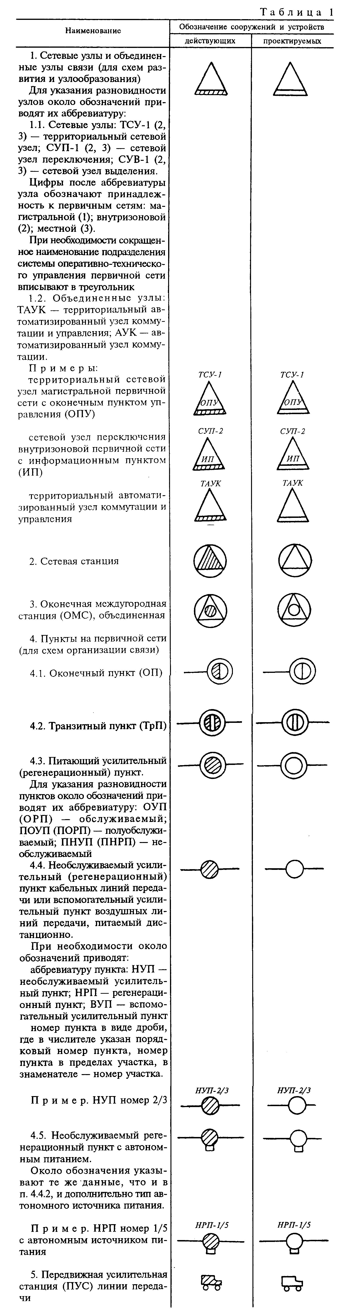

"Таблица 1"

8. Обозначения условные оконечных станций систем передачи и аппаратуры оконечных станций систем передачи приведены в табл.2.
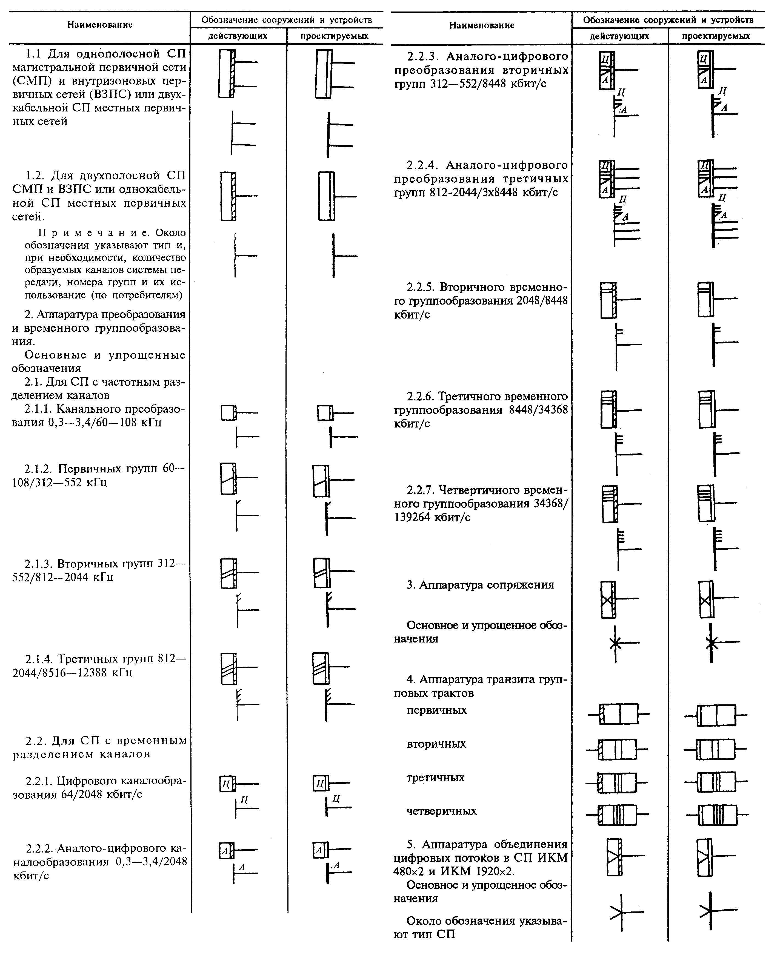

"Таблица 2"

9. Обозначения условные аппаратуры оконечных и промежуточных (усилительных и регенерационных) станции линейного тракта систем передачи приведены в табл.3.
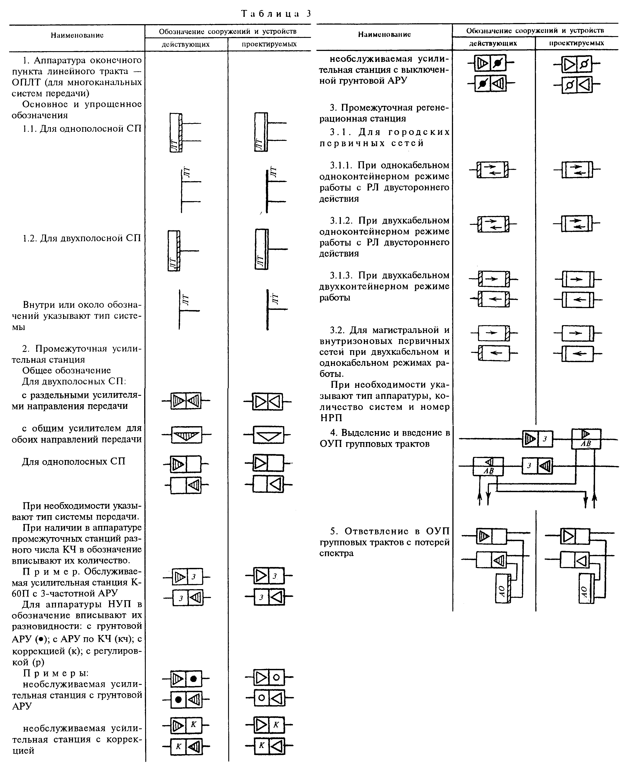

"Таблица 3"

10. Обозначения условные каналов передачи первичных сетей, аппаратуры вещания и вспомогательных устройств первичной сети связи приведены в табл.4.
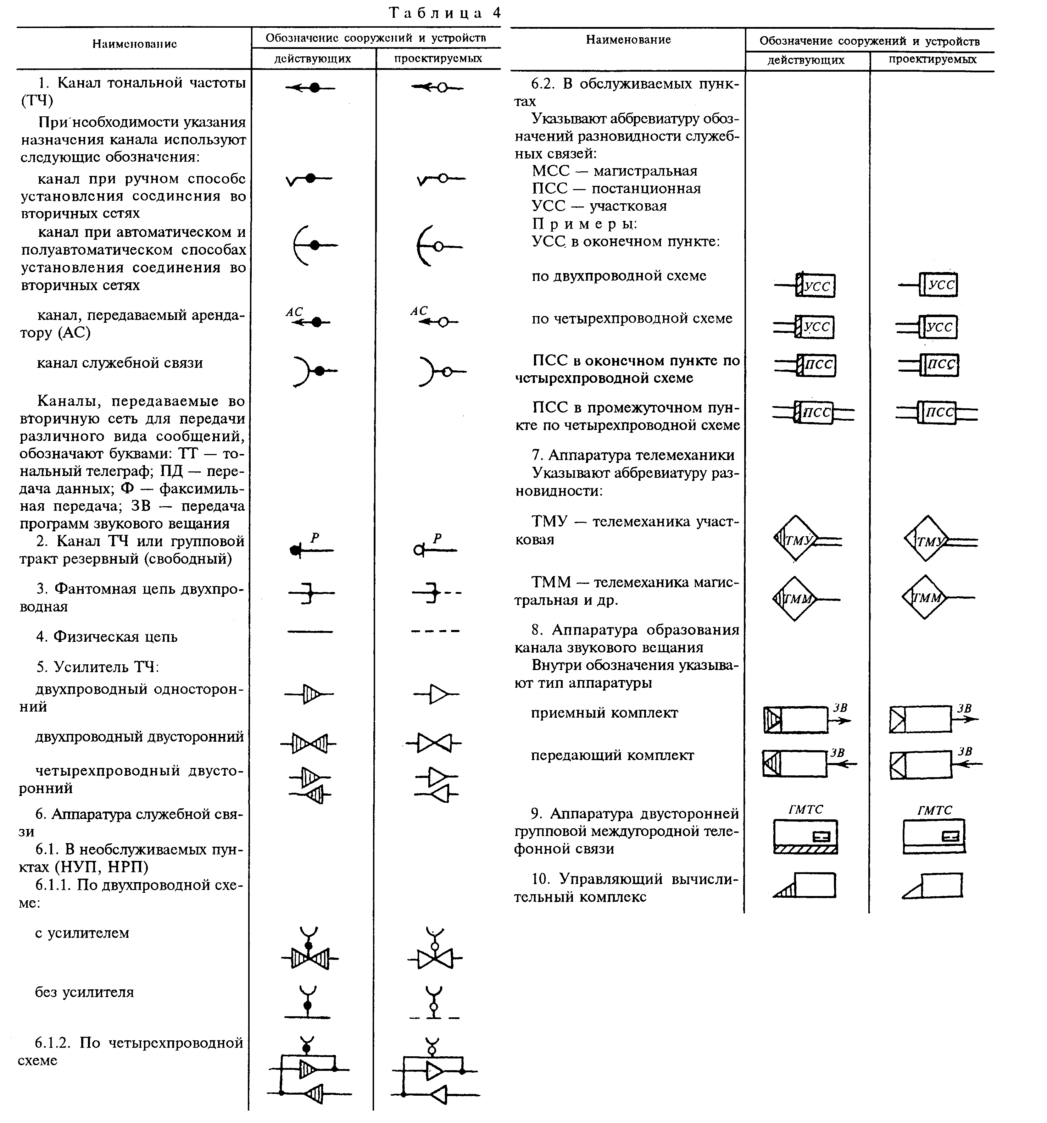

"Таблица 4"

11. Обозначения условные узлов, станций, подстанций и устройств вторичной телефонной сети приведены в табл.5.
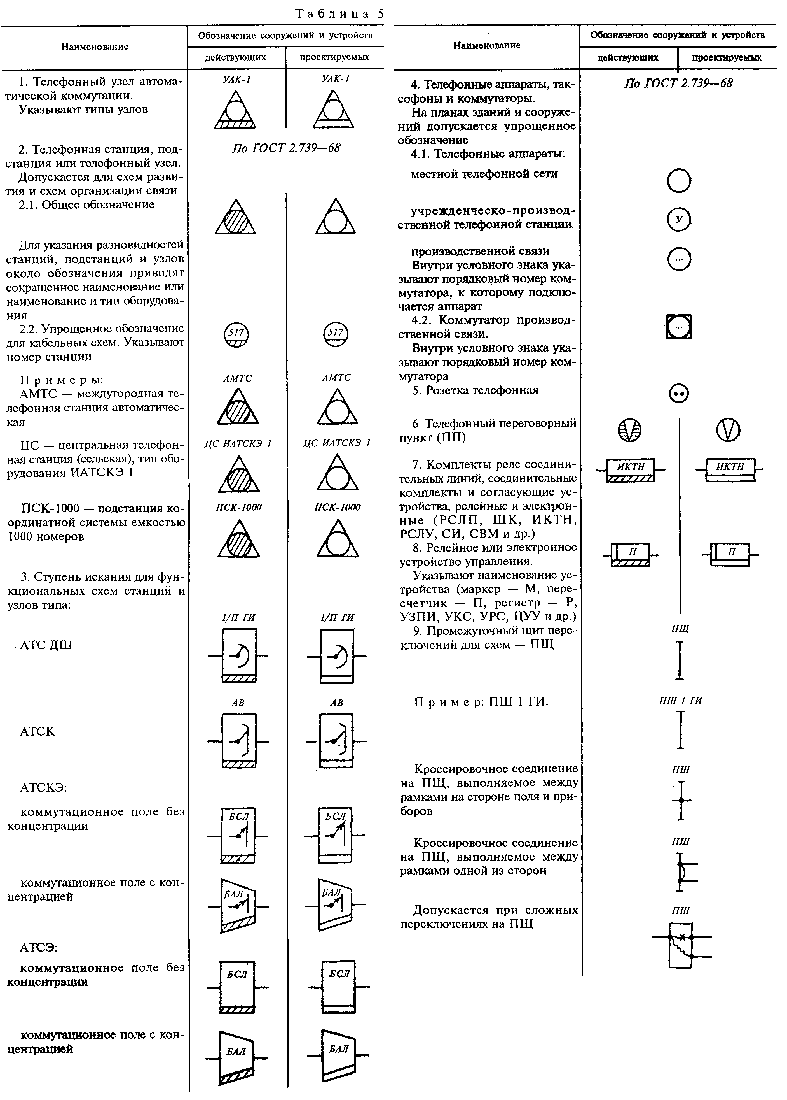

"Таблица 5"

12. Обозначения условные узлов, станций, устройств вторичных сетей телеграфной, факсимильной и передачи данных приведены в табл.6.
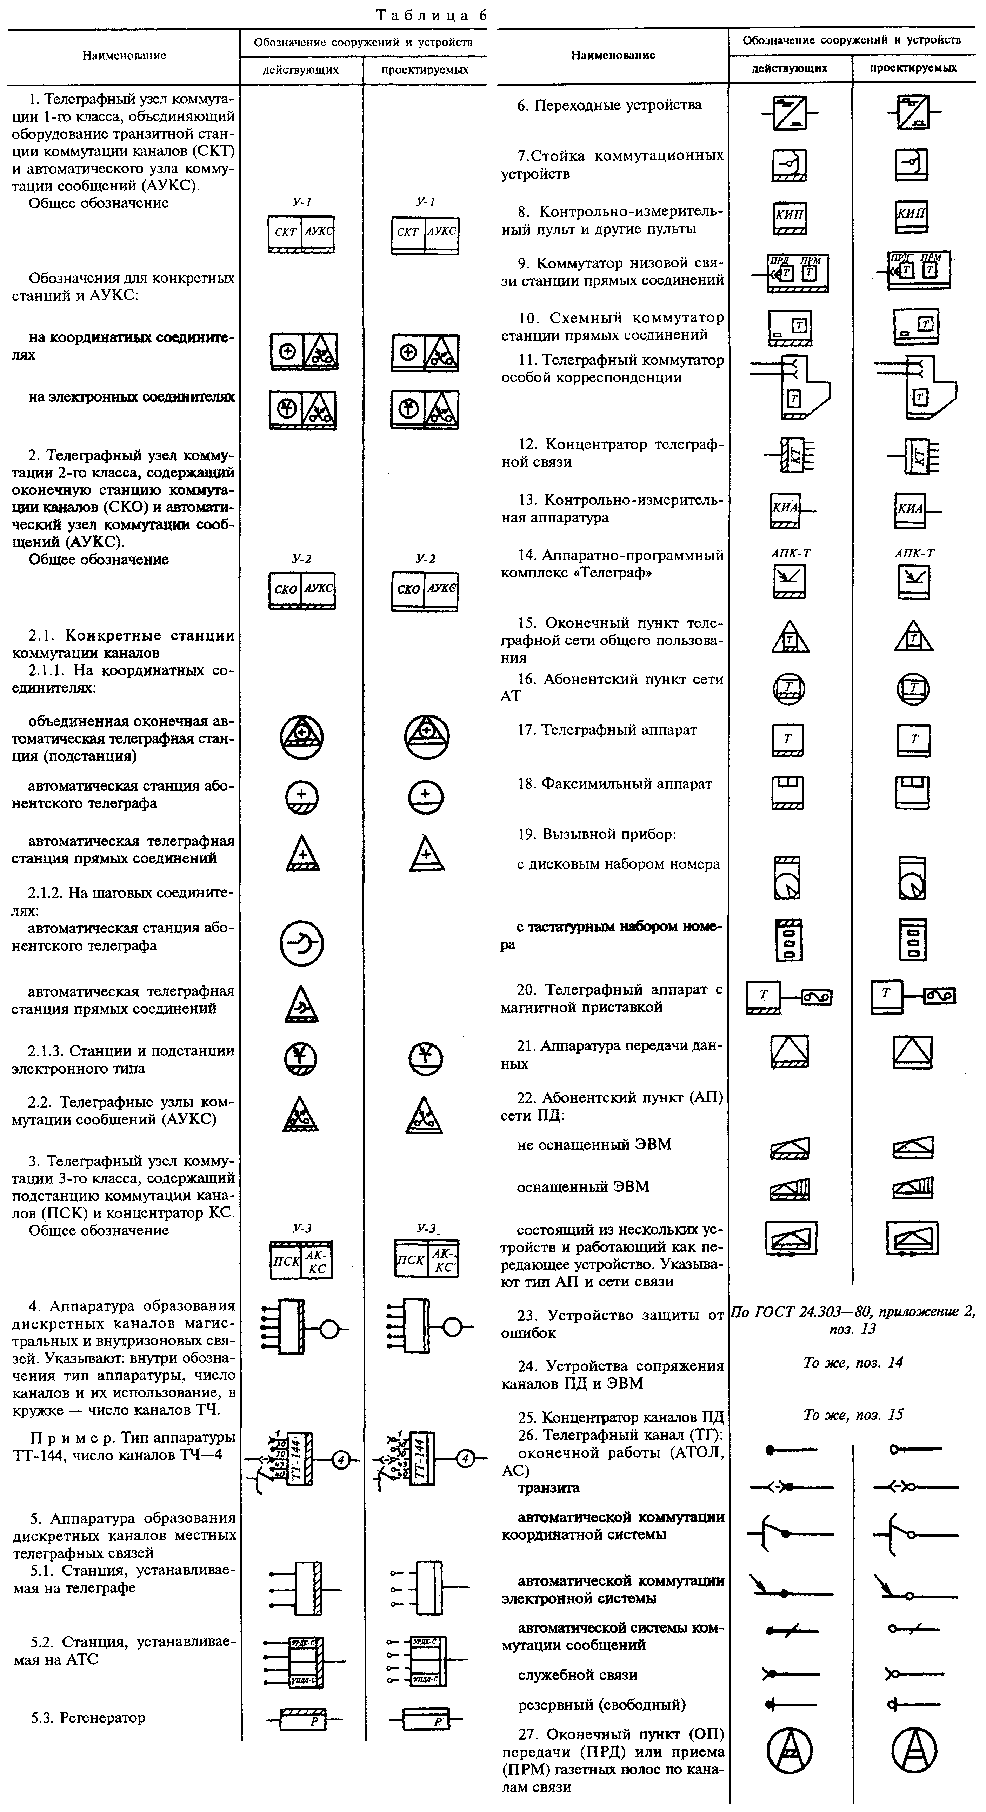

"Таблица 6"

13. Обозначения условные станций и устройств сетей проводного и звукового вещания приведены в табл.7.
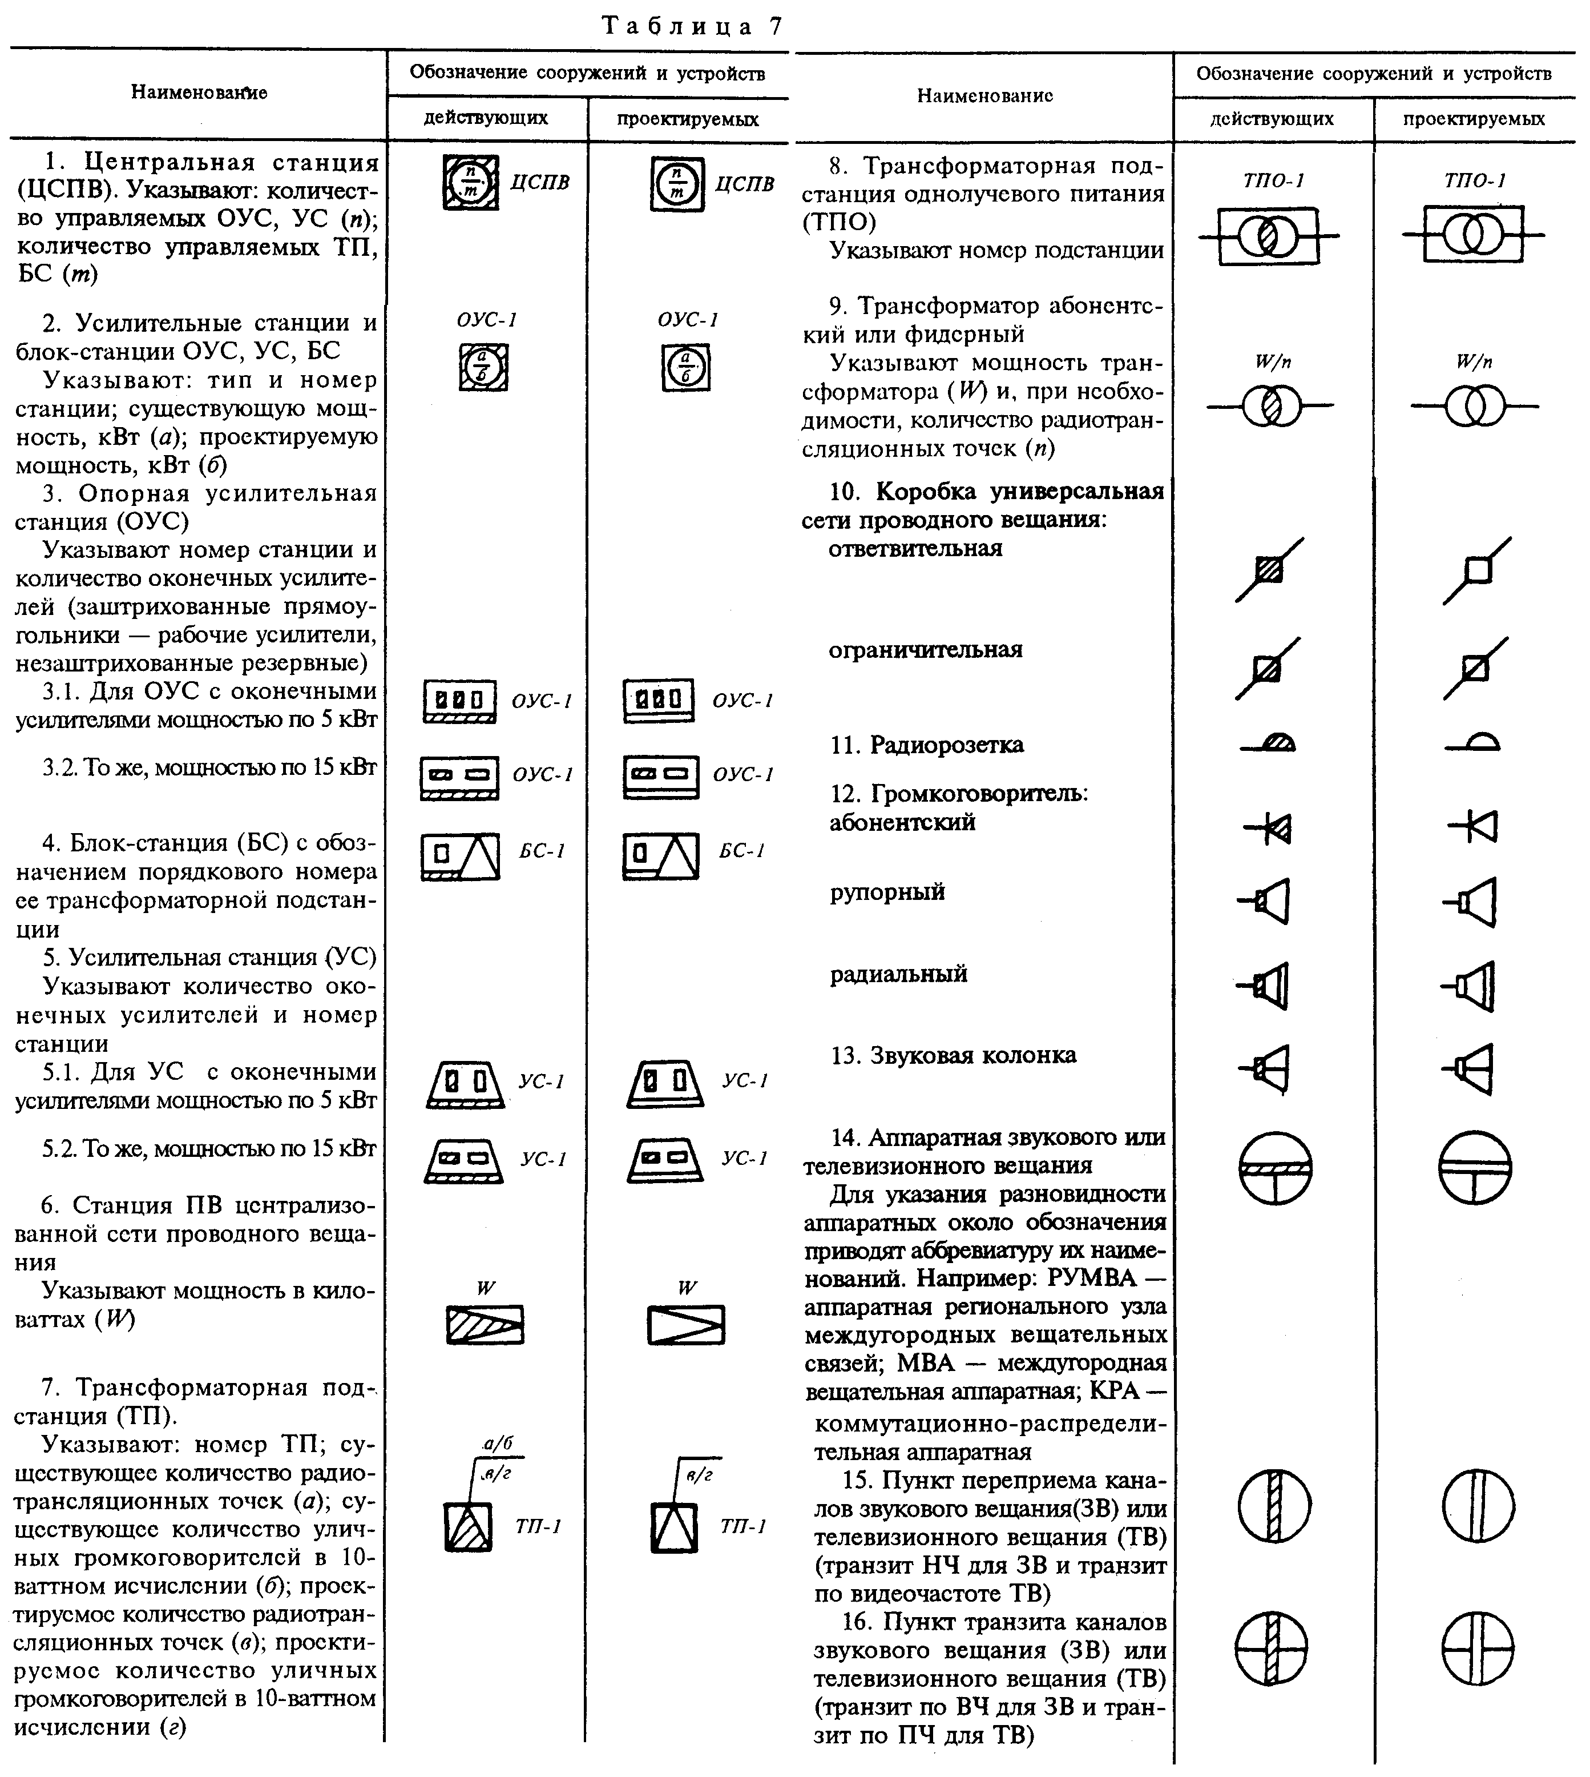

"Таблица 7"

14. Обозначения условные для направляющих сред (кабельных, воздушных) линий передачи и сетей проводного вещания приведены в табл.8.
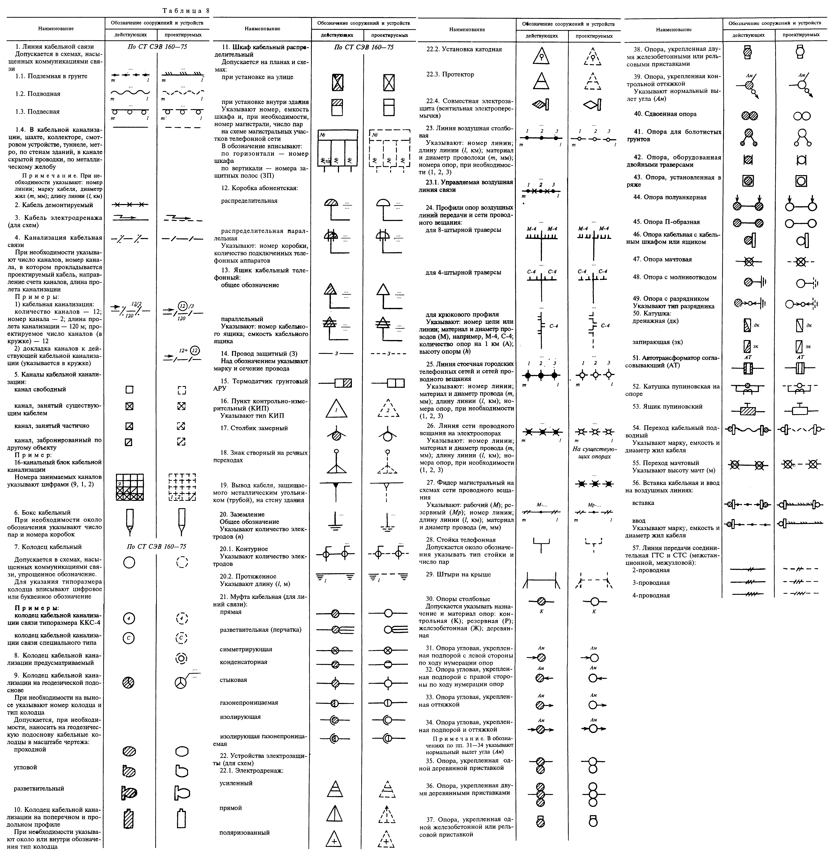

"Таблица 8"

15. Прочие условные обозначения, используемые на схемах и планах сооружений связи, приведены в табл.9.
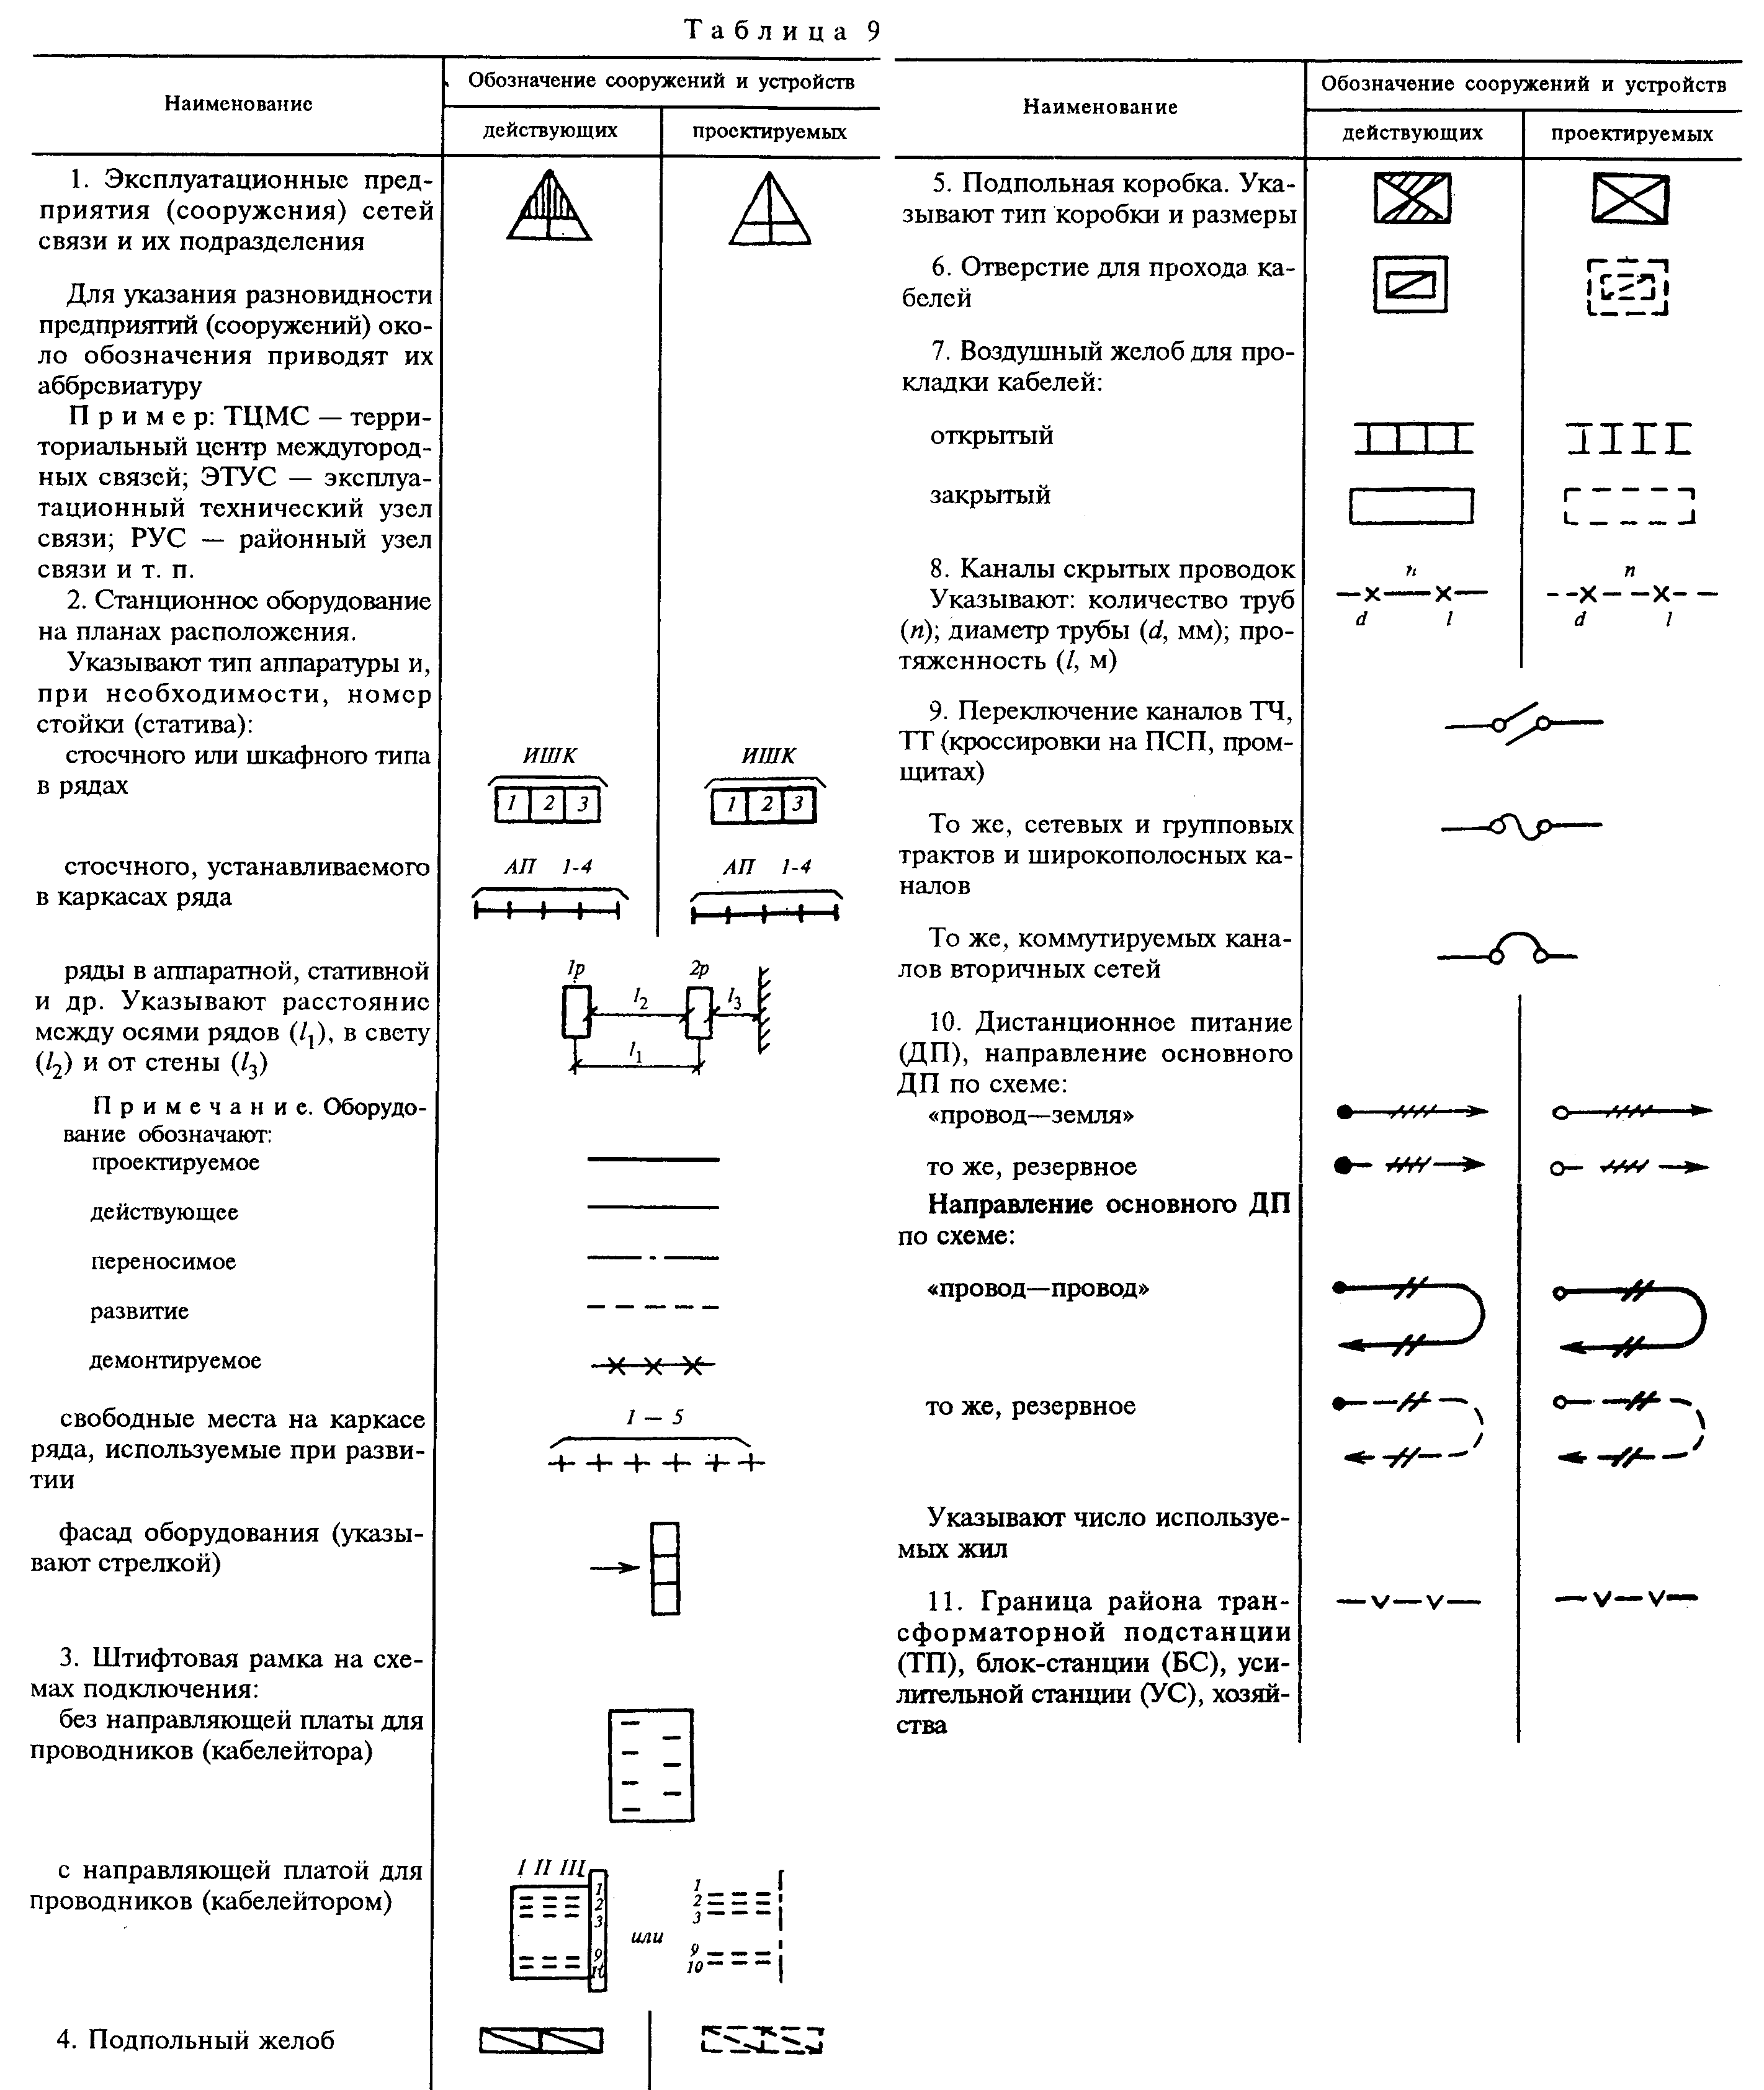

"Таблица 9"

16. (Дополнение. Изм. N 1). Условные обозначения оконечных и промежуточных пунктов ЛП с аппаратурой СП СЦИ состоят из графического условного обозначения и буквенно-цифрового обозначения элементов аппаратуры, а также номеров цифровых трактов.
Размер шрифта буквенно-цифрового обозначения аппаратуры и ее элементов должен быть на один-два номера больше, чем размер шрифта, принятого для размерных чисел на том же чертеже, а также номеров цифровых трактов.
Условные обозначения пунктов ЛП с аппаратурой СП СЦИ приведены в табл.10.
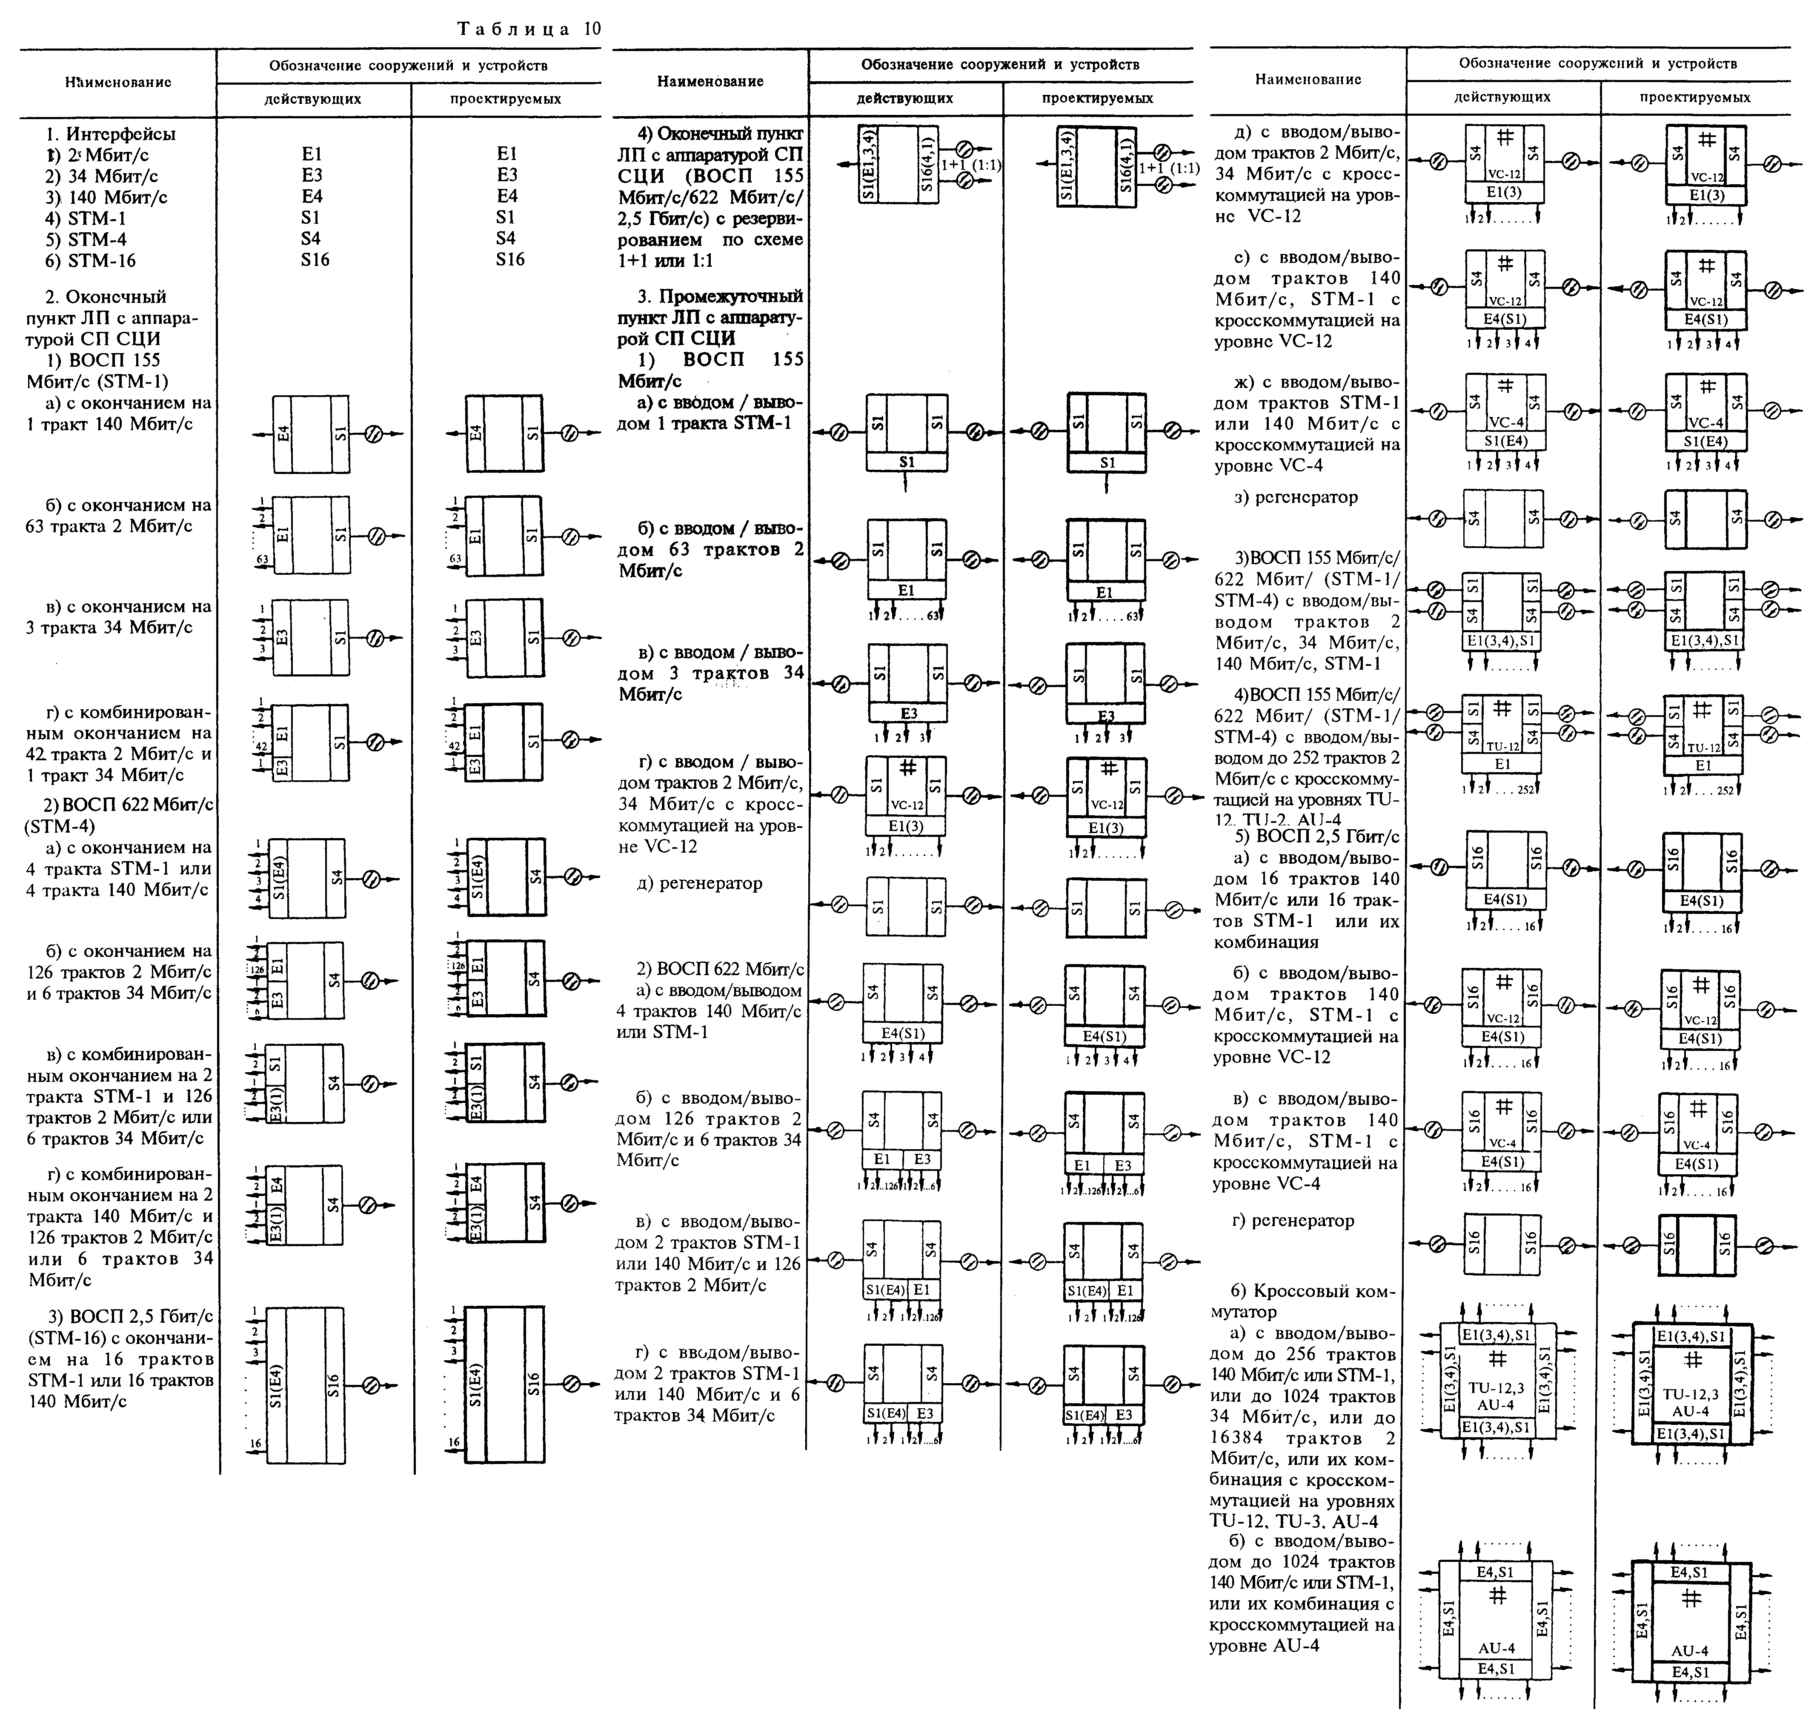

"Таблица 10"

Приложение 1 (справочное). Примеры построения на схемах организации
связи условных обозначений оконечных и транзитных
станций систем передачи с использованием условных
обозначений элементов этих станций
Приложение 1а (справочное).Примеры применения условных обозначений
оконечных и промежуточных пунктов ЛП с аппаратурой
СП СЦИ на схемах организации связи
Приложение 2 (справочное). Алфавитный указатель условных обозначений

Приложение 1
Справочное

Примеры построения на схемах организации связи условных обозначений
оконечных и транзитных станций систем передачи с использованием
условных обозначений элементов этих станций

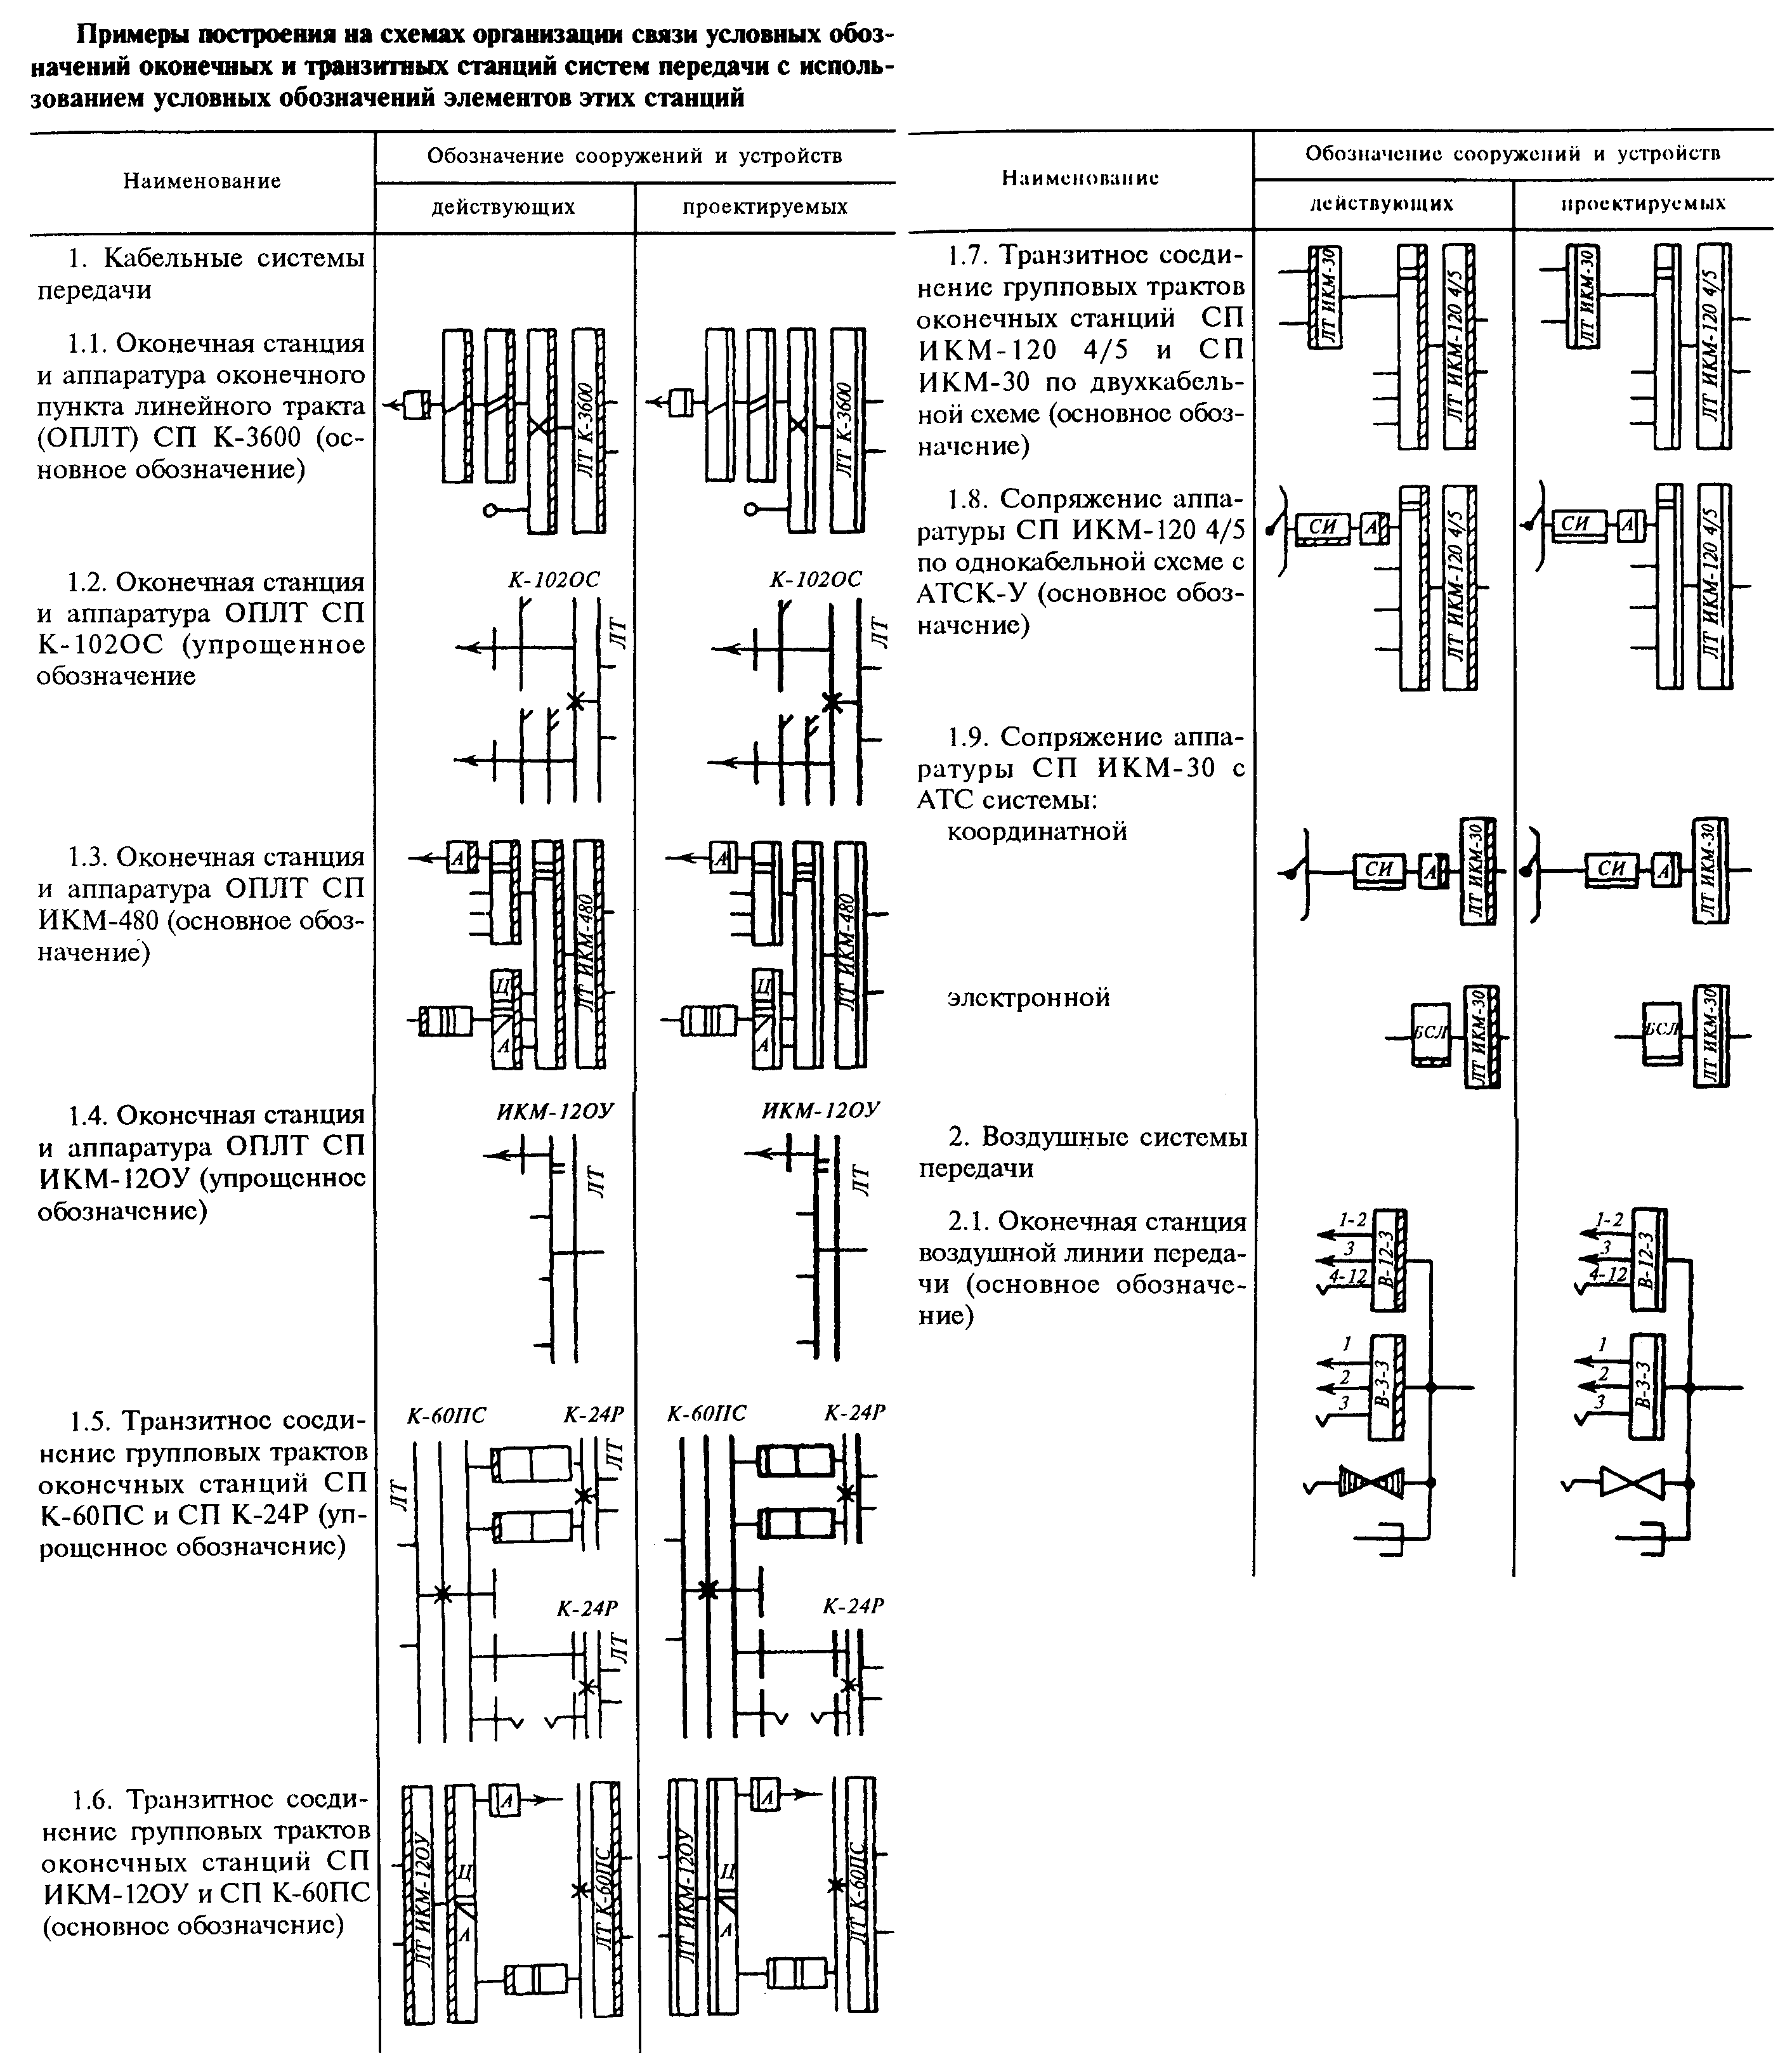

"Примеры построения на схемах организации связи условных обозначений оконечных и транзитных станций систем передачи с использованием условных обозначений элементов этих станций"

Приложение 1a
Справочное

Примеры применения условных обозначений оконечных и промежуточных
пунктов ЛП с аппаратурой СП СЦИ на схемах организации связи

1. Система передачи 155 Мбит/с

SMS-150T* SMS-150R SMS-150T

──────────────────────────────
* Около условного обозначения указывают тип аппаратуры
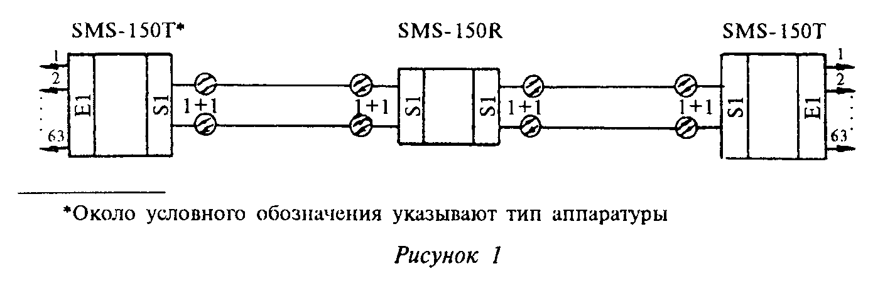

"Рисунок 1"

2. Система передачи 622 Мбит/с
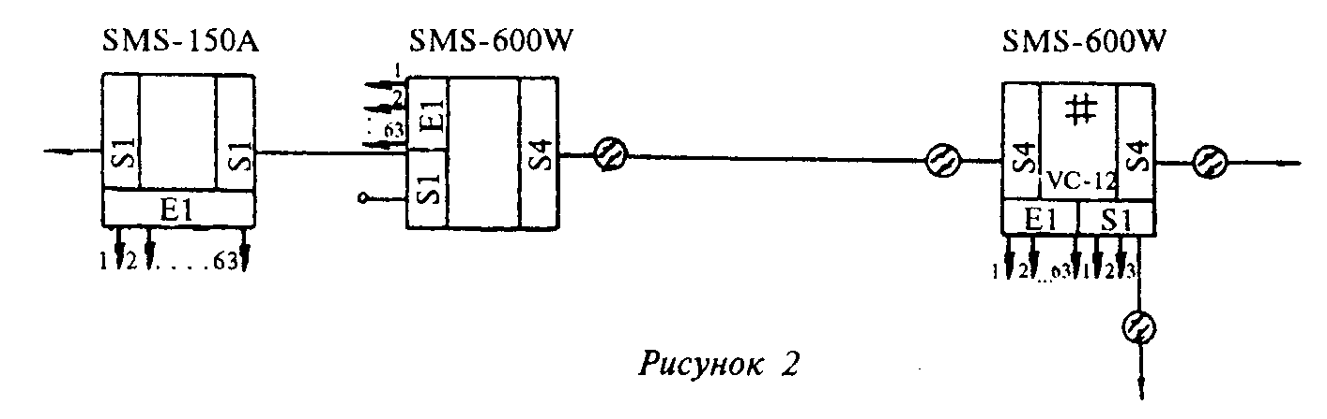

SMS-150A SMS-600W SMS-600W

"Рисунок 2"

3. Система передачи 2,5 Гбит/с
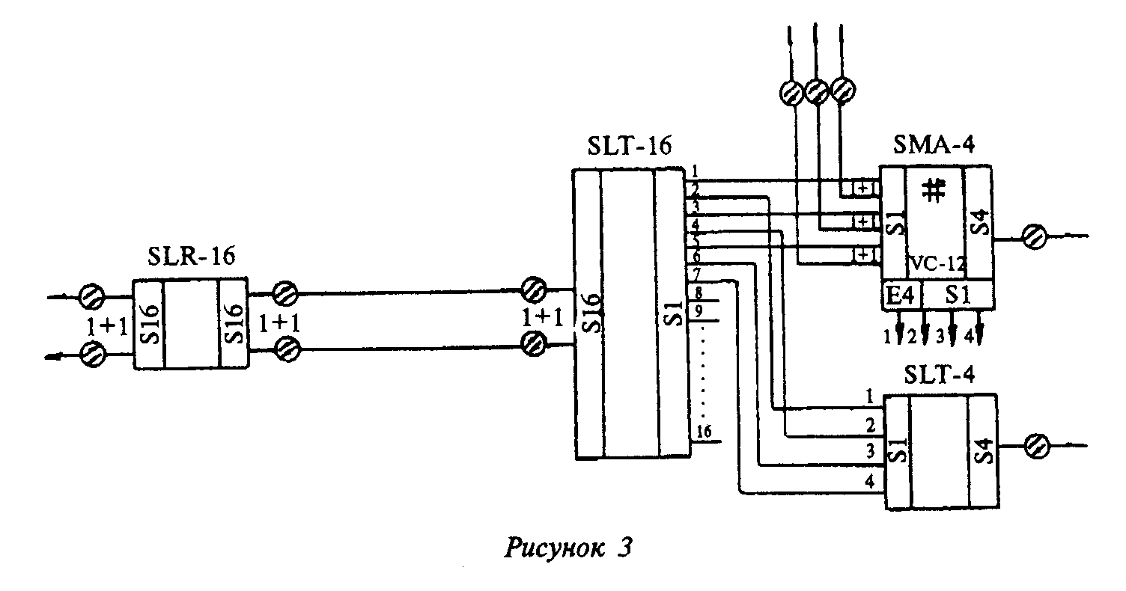

"Рисунок 3"

Приложение 2
Справочное

Алфавитный указатель условных обозначений

┌──────────────────────────────┬────────────────────┬───────────────────┐
│ Наименование │ Номер таблицы │Порядковый номер в │
│ │ │ таблице │
├──────────────────────────────┼────────────────────┼───────────────────┤
│Автотрансформатор │ 8 │ 51 │
│согласовывающий (AT) │ │ │
│ │ │ │
│Аппарат телеграфный │ 6 │ 17 │
│ │ │ │
│Аппарат телеграфный с│ 6 │ 20 │
│магнитной приставкой │ │ │
│ │ │ │
│Аппарат факсимильный │ 6 │ 18 │
│ │ │ │
│Аппараты телефонные │ 5 │ 4 │
│ │ │ │
│Аппаратура двусторонней│ 4 │ 9 │
│групповой междугородной│ │ │
│телефонной связи │ │ │
│ │ │ │
│Аппаратная звукового и│ 7 │ 14 │
│телевизионного вещания │ │ │
│ │ │ │
│Аппаратура │ 6 │ 13 │
│контрольно-измерительная │ │ │
│ │ │ │
│Аппаратура образования│ 6 │ 4 │
│дискретных каналов│ │ │
│магистральных и внутризоновых│ │ │
│связей │ │ │
│ │ │ │
│Аппаратура образования│ 6 │ 5 │
│дискретных каналов местных│ │ │
│телеграфных связей │ │ │
│ │ │ │
│Аппаратура образования канала│ 4 │ 8 │
│звукового вещания │ │ │
│ │ │ │
│Аппаратура оконечная линейного│ 3 │ 1 │
│тракта (ОПЛТ) │ │ │
│ │ │ │
│Аппаратура передачи данных │ 6 │ 21 │
│ │ │ │
│Аппаратура преобразования и│ 2 │ 2 │
│временного группообразования │ │ │
│ │ │ │
│Аппаратура служебной связи │ 4 │ 6 │
│ │ │ │
│Аппаратура сопряжения │ 2 │ 3 │
│ │ │ │
│Аппаратура телемеханики │ 4 │ 7 │
│ │ │ │
│Аппаратура транзита групповых│ 2 │ 4 │
│трактов │ │ │
│ │ │ │
│Блок-станция (БС) │ 7 │ 4 │
│ │ │ │
│Бокс кабельный │ 8 │ 6 │
│ │ │ │
│Вставка кабельная и ввод на│ 8 │ 56 │
│воздушных линиях │ │ │
│ │ │ │
│Вывод кабеля, защищаемого│ 8 │ 19 │
│металлическим угольником│ │ │
│(трубой), на стену здания │ │ │
│ │ │ │
│Выделение и введение в ОУП│ 3 │ 4 │
│групповых трактов │ │ │
│ │ │ │
│Граница района│ 9 │ 11 │
│трансформаторной подстанции│ │ │
│(ТП), блок-станции (БС),│ │ │
│усилительной станции (УС),│ │ │
│хозяйства │ │ │
│ │ │ │
│Громкоговоритель │ 7 │ 12 │
│ │ │ │
│Желоб воздушный для прокладки│ 9 │ 7 │
│кабелей │ │ │
│ │ │ │
│Желоб подпольный │ 9 │ 4 │
│ │ │ │
│Заземление │ 8 │ 20 │
│ │ │ │
│Знак створный на речных│ 8 │ 18 │
│переходах │ │ │
│ │ │ │
│Кабель демонтируемый │ 8 │ 2 │
│ │ │ │
│Кабель электродренажа │ 8 │ 3 │
│ │ │ │
│Канал телеграфный (ТГ) │ 6 │ 26 │
│ │ │ │
│Канал тональной частоты (ТЧ) │ 4 │ 1 │
│ │ │ │
│Канал тональной частоты или│ 4 │ 2 │
│групповой тракт резервный │ │ │
│ │ │ │
│Каналы кабельной канализации │ 8 │ 5 │
│ │ │ │
│Каналы скрытых проводок │ 9 │ 8 │
│ │ │ │
│Канализация связи кабельная │ 8 │ 4 │
│ │ │ │
│Катушка │ 8 │ 50 │
│ │ │ │
│Катушка пупиновская на опоре │ 8 │ 52 │
│ │ │ │
│Колодец кабельный │ 8 │ 7 │
│ │ │ │
│Колодец кабельной канализации│ 8 │ 8 │
│переустраиваемый │ │ │
│ │ │ │
│Колодец кабельной канализации│ 8 │ 9 │
│на геодезической подоснове │ │ │
│ │ │ │
│Колодец кабельной канализации│ 8 │ 10 │
│на поперечном и продольном│ │ │
│профиле │ │ │
│ │ │ │
│Колонка звуковая │ 7 │ 13 │
│ │ │ │
│Коммутатор низовой связи│ 6 │ 9 │
│станции прямых соединений │ │ │
│ │ │ │
│Коммутатор станции прямых│ 6 │ 10 │
│соединений схемный │ │ │
│ │ │ │
│Коммутатор телеграфный особой│ 6 │ 11 │
│корреспонденции │ │ │
│ │ │ │
│Коммутаторы телефонные │ 5 │ 4 │
│ │ │ │
│Комплекс аппаратно-программный│ 6 │ 14 │
│"Телеграф" │ │ │
│ │ │ │
│Комплекс управляющий│ 4 │ 10 │
│вычислительный │ │ │
│ │ │ │
│Комплекты реле соединительных│ 5 │ 7 │
│линий │ │ │
│ │ │ │
│Концентратор каналов ПД │ 6 │ 25 │
│ │ │ │
│Концентратор телеграфной связи│ 6 │ 12 │
│ │ │ │
│Коробка абонентская │ 8 │ 12 │
│ │ │ │
│Коробка подпольная │ 9 │ 5 │
│ │ │ │
│Коробка универсальная сети│ 7 │ 10 │
│проводного вещания │ │ │
│ │ │ │
│Линия воздушная столбовая │ 8 │ 23 │
│ │ │ │
│Линия кабельной связи │ 8 │ 1 │
│ │ │ │
│Линия передачи соединительная│ 8 │ 57 │
│ГТС и СТС │ │ │
│ │ │ │
│Линия сети проводного вещания│ 8 │ 26 │
│на электроопорах │ │ │
│ │ │ │
│Линия стоечная городских│ 8 │ 25 │
│телефонных сетей и сетей│ │ │
│проводного вещания │ │ │
│ │ │ │
│Муфта кабельная (для линий│ 8 │ 21 │
│связи) │ │ │
│ │ │ │
│Оборудование станционное на│ 9 │ 2 │
│планах расположения │ │ │
│ │ │ │
│Опора для болотистых грунтов │ 8 │ 41 │
│ │ │ │
│Опора кабельная с кабельным│ 8 │ 46 │
│шкафом или ящиком │ │ │
│ │ │ │
│Опора мачтовая │ 8 │ 47 │
│ │ │ │
│Опора, оборудованная двойными│ 8 │ 42 │
│траверсами │ │ │
│ │ │ │
│Опора П-образная │ 8 │ 45 │
│ │ │ │
│Опора полуанкерная │ 8 │ 44 │
│ │ │ │
│Опора сдвоенная │ 8 │ 40 │
│ │ │ │
│Опора с молниеотводом │ 8 │ 48 │
│ │ │ │
│Опора с разрядником │ 8 │ 49 │
│ │ │ │
│Опоры столбовые │ 8 │ 30 │
│ │ │ │
│Опора угловая, укрепленная│ 8 │ 33 │
│оттяжкой │ │ │
│ │ │ │
│Опора угловая, укрепленная│ 8 │ 34 │
│подпорой и оттяжкой │ │ │
│ │ │ │
│Опора угловая, укрепленная│ 8 │ 31 │
│подпорой с левой стороны по│ │ │
│ходу нумерации опор │ │ │
│ │ │ │
│Опора угловая, укрепленная│ 8 │ 32 │
│подпорой с правой стороны по│ │ │
│ходу нумерации опор │ │ │
│ │ │ │
│Опора, укрепленная двумя│ 8 │ 36 │
│деревянными приставками │ │ │
│ │ │ │
│Опора, укрепленная двумя│ 8 │ 38 │
│железобетонными и рельсовыми│ │ │
│приставками │ │ │
│ │ │ │
│Опора, укрепленная контрольной│ 8 │ 39 │
│оттяжкой │ │ │
│ │ │ │
│Опора, укрепленная одной│ 8 │ 35 │
│деревянной приставкой │ │ │
│ │ │ │
│Опора, укрепленная одной│ 8 │ 37 │
│железобетонной или рельсовой│ │ │
│приставкой │ │ │
│ │ │ │
│Опора, установленная в ряже │ 8 │ 43 │
│ │ │ │
│Отверстие для прохода кабелей │ 9 │ 6 │
│ │ │ │
│Ответвление в ОУП групповых│ 3 │ 5 │
│трактов с потерей спектра │ │ │
│ │ │ │
│Переключение каналов ТЧ, ТТ │ 9 │ 9 │
│ │ │ │
│Переход кабельный подводный │ 8 │ 54 │
│ │ │ │
│Переход мачтовый │ 8 │ 55 │
│ │ │ │
│Питание дистанционное (ДП) │ 9 │ 10 │
│ │ │ │
│Подстанция трансформаторная│ 7 │ 7 │
│(ТП) │ │ │
│ │ │ │
│Подстанция трансформаторная│ 7 │ 8 │
│однолучевого питания (ТПО) │ │ │
│ │ │ │
│Предприятия (сооружения)│ 9 │ 1 │
│эксплуатационные сетей связи │ │ │
│ │ │ │
│Прибор вызывной │ 6 │ 19 │
│ │ │ │
│Провод защитный │ 8 │ 14 │
│ │ │ │
│Профили опор воздушных линий│ 8 │ 24 │
│передачи и сети проводного│ │ │
│вещания │ │ │
│ │ │ │
│Пульт контрольно-измерительный│ 6 │ 8 │
│ │ │ │
│Пункт абонентский (АП) сети AT│ 6 │ 16 │
│ │ │ │
│Пункт абонентский сети ПД │ 6 │ 22 │
│ │ │ │
│Пункт контрольно-измерительный│ 8 │ 16 │
│(КИП) │ │ │
│ │ │ │
│Пункт оконечный (ОП) передачи│ 6 │ 27 │
│(ПРД) или приема (ПРМ)│ │ │
│газетных полос по каналам│ │ │
│связи │ │ │
│ │ │ │
│Пункт оконечный телеграфной│ 6 │ 15 │
│сети общего пользования │ │ │
│ │ │ │
│Пункт переприема каналов│ 7 │ 15 │
│звукового вещания (3В) или│ │ │
│телевизионного вещания (ТВ) │ │ │
│ │ │ │
│Пункт телефонный переговорный│ 5 │ 6 │
│(ПП) │ │ │
│ │ │ │
│Пункт транзита каналов│ 7 │ 16 │
│звукового вещания (3В) или│ │ │
│телевизионного вещания (ТВ) │ │ │
│ │ │ │
│Пункты на первичной сети │ 1 │ 4 │
│ │ │ │
│Радиорозетка │ 7 │ 11 │
│ │ │ │
│Рамка штифтовая на схемах│ 9 │ 3 │
│подключения │ │ │
│ │ │ │
│Розетка телефонная │ 5 │ 5 │
│ │ │ │
│Станция оконечная│ 1 │ 3 │
│междугородная (ОМС)│ │ │
│объединенная │ │ │
│ │ │ │
│Станция опорная усилительная│ 7 │ 3 │
│(ОУС) │ │ │
│ │ │ │
│Станция передвижная│ 1 │ 5 │
│усилительная │ │ │
│ │ │ │
│Станция ПВ централизованной│ 7 │ 6 │
│сети проводного вещания │ │ │
│ │ │ │
│Станция промежуточная│ 3 │ 3 │
│регенерационная │ │ │
│ │ │ │
│Станция промежуточная│ 3 │ 2 │
│усилительная │ │ │
│ │ │ │
│Станция сетевая │ 1 │ 2 │
│ │ │ │
│Станция системы передачи│ 2 │ 1 │
│оконечная (СП) │ │ │
│ │ │ │
│Станция телефонная │ 5 │ 2 │
│ │ │ │
│Станция усилительная (УС) │ 7 │ 5 │
│ │ │ │
│Станция усилительная│ 7 │ 2 │
│проводного вещания │ │ │
│ │ │ │
│Станция центральная (ЦСПВ) │ 7 │ 1 │
│ │ │ │
│Стойка коммутационных│ 6 │ 7 │
│устройств │ │ │
│ │ │ │
│Стойка телефонная │ 8 │ 28 │
│ │ │ │
│Столбик замерный │ 8 │ 17 │
│ │ │ │
│Ступень искания для│ 5 │ 3 │
│функциональных схем станций и│ │ │
│узлов │ │ │
│ │ │ │
│Таксофоны телефонные │ 5 │ 4 │
│ │ │ │
│Термодатчик грунтовый АРУ │ 8 │ 15 │
│ │ │ │
│Трансформатор абонентский или│ 7 │ 9 │
│фидерный │ │ │
│ │ │ │
│Узел телеграфный коммутации│ 6 │ 1 │
│1-го класса │ │ │
│ │ │ │
│Узел телеграфный коммутации│ 6 │ 2 │
│2-го класса │ │ │
│ │ │ │
│Узел телеграфный коммутации│ 6 │ 3 │
│3-го класса │ │ │
│ │ │ │
│Узел телефонный автоматической│ 5 │ 1 │
│коммутации │ │ │
│ │ │ │
│Узлы связи сетевые │ 1 │ 1 │
│ │ │ │
│Усилитель тональной частоты │ 4 │ 5 │
│ │ │ │
│Устройство защиты от ошибок │ 6 │ 23 │
│ │ │ │
│Устройство управления релейное│ 5 │ 8 │
│или электронное │ │ │
│ │ │ │
│Устройства сопряжения каналов│ 6 │ 24 │
│ПД и ЭВМ │ │ │
│ │ │ │
│Устройства электрозащиты │ 8 │ 22 │
│ │ │ │
│Устройства переходные │ 6 │ 6 │
│ │ │ │
│Фидер магистральный на схемах│ 8 │ 27 │
│сети проводного вещания │ │ │
│ │ │ │
│Цепь фантомная двухпроводная │ 4 │ 3 │
│ │ │ │
│Цепь физическая │ 4 │ 4 │
│ │ │ │
│Шкаф кабельный│ 8 │ 11 │
│распределительный │ │ │
│ │ │ │
│Штыри на крыше │ 8 │ 29 │
│ │ │ │
│Щит переключений промежуточный│ 5 │ 9 │
│(ПЩ) │ │ │
│ │ │ │
│Ящик кабельный телефонный │ 8 │ 13 │
│ │ │ │
│Ящик пупиновский │ 8 │ 53 │
│ │ │ │
│Интерфейсы │ 10 │ 1 │
│ │ │ │
│Пункт оконечный ЛП с│ 10 │ 2 │
│аппаратурой СП СЦИ │ │ │
│ │ │ │
│Пункт промежуточный ЛП с│ 10 │ 3 │
│аппаратурой СП СЦИ │ │ │
└──────────────────────────────┴────────────────────┴───────────────────┘

